全国劳动模范、我校机械设计制造及其自动化专业 2006级校友李凤雷回校作先进事迹报告
为深入学习贯彻习近平总书记在全国劳动模范和先进工作者表彰大会上的重要讲话精神，宣传劳模事迹，弘扬劳模精神，切实加强大学生思想引领，4月22日，我校邀请全国劳动模范、机械设计制造及其自动化专业2006级校友李凤雷回校作先进事迹报告。
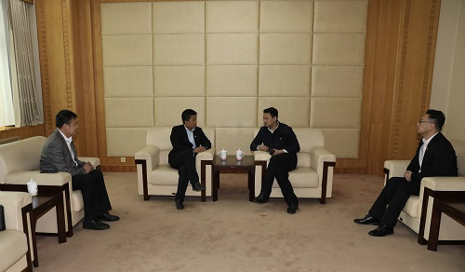
上午11时，校党委书记王强在校部第二会议室会见了李凤雷校友。王强书记对李凤雷校友回到母校表示欢迎。他指出，李凤雷放弃高薪回到家乡，带领广大农民脱贫致富，充分体现出爱国爱乡、无私奉献、艰苦创业、改革创新的精神，是全校师生学习的榜样。他表示，李凤雷是我校的优秀校友代表，他的先进事迹和取得的成绩为母校赢得赞誉，提高了母校的社会影响力与知名度，是母校的骄傲。
校团委、校友总会办公室负责人陪同会见。
下午1时30分，李凤雷校友在碧帆楼304报告厅作先进事迹报告会。校团委、校友总会办公室、机械与动力工程学院相关负责人，各学院（部）分团委书记及学生代表聆听报告。报告会由校友总会办公室主任王成琛主持。
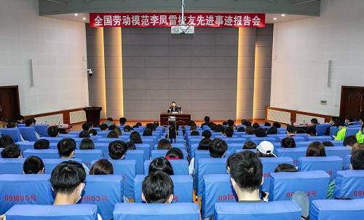
报告会上，李凤雷校友首先深情表达了对母校和老师大学四年培养的感谢。他以朴实的语言，分享了自己大学毕业后，放弃城市高薪工作和优厚待遇，十年如一日扎根家乡--建平县小塘镇新城村，积极投身于农业现代化建设和乡村振兴的火热实践中，带领家乡人民脱贫致富的艰辛历程。他寄语学弟学妹要树立正确人生观、价值观和就业观，厚植爱国爱家情怀，并鼓励在校学生要努力学习专业知识，不忘初心使命，做好人生定位，为乡村振兴、为民族复兴贡献青春力量。
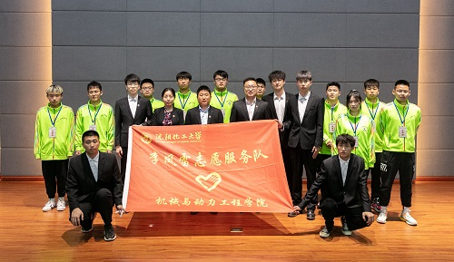
报告会后，李凤雷校友和校团委书记战申为由校团委和机械与动力工程学院共同组建的“李凤雷志愿服务队”授旗。今后，“李凤雷志愿服务队”将在校院两级团委的领导下，设计活动计划，创新服务模式，深入基层、走进乡村，打造服务品牌。

